|  |  |
| --- | --- |
| **DESARROLLO CURRICULAR EXPERTO TEMÁTICO**  **TECNOLOGÍA E INFORMÁTICA, SEGUNDO, GUÍA 2** | |
| INFORMACIÓN DE LA LECCIÓN 4 | |
| **Grado** | **Segundo** |
| **Número de guía** | **2 – Servicios públicos** |
| **Lección** | **4** |
| **Nombre de la lección** | **Aseo público** |
| **Duración en semanas** |  |
| INTRODUCCIÓN | |
|  | Los servicios públicos permiten resolver las necesidades de una comunidad. Los principales son: el agua, la luz eléctrica, el gas, el transporte y el Internet.  En esta lección aprenderás cómo llega el agua hasta tu casa y cómo hacer buen uso de ella. |
| MARCOS REFERENCIALES | |
|  | **Estándar de competencia:**   * Identificar bienes y servicios que ofrece mi comunidad.   **Elemento de competencia:**   * Identifico algunos bienes y servicios que ofrece mi comunidad y velo por su cuidado y buen uso valorando sus beneficios sociales. |
| DESARROLLO TEMÁTICO | |
| TEMA 1:ASEO PÚBLICO | Diariamente en nuestro hogar producimos desechos de todos los objetos que consumimos. En esta lección aprenderás: Qué es el servicio de aseo público y cómo hacer una adecuada clasificación de los residuos en nuestro hogar. |

**¿Qué es el aseo público?**

Es el servicio de recolección de residuos, principalmente sólidos que incluye las actividades de:

|  |  |  |
| --- | --- | --- |
| Transporte | Tratamiento y aprovechamiento | Disposición final |
|  |  |  |

**Transporte de basuras**

Aproximadamente dos veces por semana pasa por nuestra vivienda el carro recolector de basuras que se encarga de llevar los residuos al lugar destinado para su desecho.

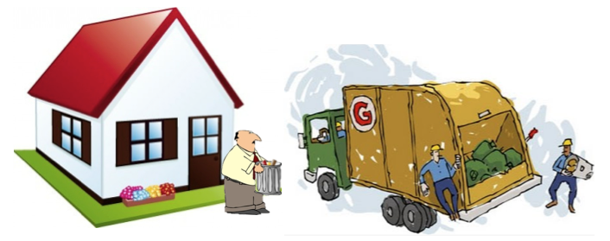

**Tratamiento y aprovechamiento**

Los residuos sól6idos pueden ser tratados o reutilizados de la siguiente forma:

|  |  |
| --- | --- |
| Orgánicos | Reciclables |
| **Sobrantes de comida, cáscaras y frutas, etc.**  Se pueden procesar para hacer abono o alimento para animales. | **Papel, cartón, plásticos, vidrio y poliestireno expandido (icopor).**  Se reutilizan cuando no es necesario cambiar su forma o se reciclan cuando se debe someter a un tratamiento para hacerlos útiles nuevamente. |

**Disposición de residuos**

En cada municipio existe un lugar llamado **relleno sanitario** que es designado para la adecuada disposición de los residuos sólidos que producimos los ciudadanos. Los carros recolectores son los encargados de llevar hasta este lugar toda la basura de la ciudad.

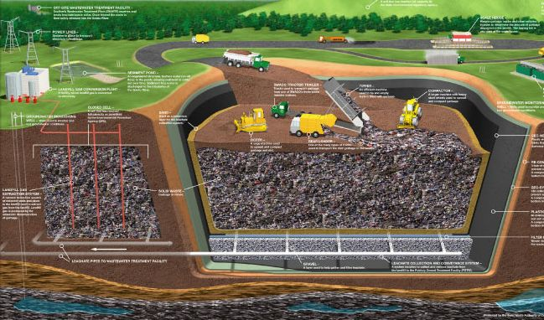

**Recipiente para arrojar residuos**

El recipiente en el que se arrojen los residuos debe cumplir con las siguientes características:

|  |  |  |
| --- | --- | --- |
|  | **1** | Debe tener tapa ajustada. |
| **2** | Preferiblemente debe tener agarraderas. |
| **3** | Debe ser de buena capacidad. |
| **4** | Impermeable |
| **5** | Fácil de limpiar, llenar y vaciar. |
| **6** | Debe permanecer forrado por dentro con bolsa plástica. |
| **7** | Puede estar marcado por fuera con: «residuos orgánicos» o «residuos inorgánicos». |

**Residuos electrónicos**

Al finalizar la vida útil de un dispositivo electrónico, este debe desecharse de manera adecuada para evitar daños a nuestra salud y al medio ambiente.

|  |  |
| --- | --- |
|  |  |
| **Regala o vende los aparatos electrónicos que ya no uses.** | **Si ya no sirve llévalo a una empresa especializada en tecnología.** |
|  |  |
| **Evita comprar aparatos que no utilices con frecuencia.** | **No los dejes tirados en la calle o en lugares publicas.** |

**Clasificación de residuos**

Existen recipientes que encuentras en lugares públicos para clasificar los residuos. Esto también puedes hacerlo en tu hogar y así ayudar al planeta

|  |  |
| --- | --- |
| Orgánicos | No reciclable |
| Cáscaras de frutas y verduras, residuos de alimentos. | Empaques de cartón, plástico sucios con comida o engrasados. |
| Papel/cartón | Plástico |
| Papel, cartón, periódicos, revistas, cuadernos, sobres. | Vasos y cubiertos desechables, envases, empaques y bolsas plásticas. |

**Recomendaciones**

|  |  |
| --- | --- |
| 1 | 2 |
|  |  |
| Saca las bolsas de basura a la hora y los días indicados por la empresa de aseo. | Amarra muy bien las bolsas para evitar que los animales la rieguen. |
| 3 | 4 |
|  |  |
| No reutilices los recipientes que hayan contenido sustancias peligrosas. | Lleva la basura hasta los lugares destinados para su recolección. |
| 5 | |
|  | |
| **No arrojes papeles o residuos a la calle, usa siempre los recipientes adecuados.** | |

|  |  |
| --- | --- |
|  | |
| Actividad de Conceptualización | |
|  | * Une cada recipiente con el tipo de residuos que debes depositar en él.  |  |  |  | | --- | --- | --- | |  |  | Vasos y cubiertos desechables, envases, empaques y bolsas plásticas. | |  | Papel, cartón, periódicos, revistas, cuadernos, sobres. | |  | Empaques de cartón, plástico sucios con comida o engrasados. | |  | Cáscaras de frutas y verduras, residuos de alimentos. |  * De acuerdo a desarrollo del tema responde **falso (F)** o **verdadero (V)** según la afirmación:  |  |  |  | | --- | --- | --- | | Enunciado | F | V | | La bolsas de basura se deben sacar abiertas para que los animales puedan escarbar en ellas. |  |  | | El servicio aseo incluye el transporte, el tratamiento, procesamiento y disposición final de los residuos. |  |  | | Las basuras se pueden arrojar a la calle porque hay un servicio publico que se encarga de recogerlas. |  |  | | Los residuos electrónicos deben ser desechados en lugares especializados. |  |  | |
| Actividad de Dinamizar competencias | |
|  | * Arrastra cada residuo hasta el recipiente adecuado:  |  |  | | --- | --- | |  |  | |  |  | |  |  | |  |  |   http://comps.canstockphoto.com/can-stock-photo_csp14140761.jpghttp://www.xn--experimentosparanios-l7b.org/wp-content/uploads/2014/03/botella-plastico-pet.jpghttp://t3.gstatic.com/images?q=tbn:ANd9GcQGt4kj7_iUW4UJXHK5rF9stLFGC5AruL0f2GmX3coC5esyiZuU6Ahttp://3.bp.blogspot.com/-AoQFVx5Vzzs/Uckpl6XJg0I/AAAAAAABE44/4PRp_bvg0Og/s1600/PEDAZO-DE-CARTON.jpghttp://us.cdn4.123rf.com/168nwm/czalewski/czalewski0905/czalewski090500051/4786854-crumpled-paper-ball-isolated-on-a-white-backgroun.jpghttp://cdn.wtvideo.com/images/original/1099.jpghttp://naranjasking.com/blog/wp-content/uploads/2014/07/C%C3%A1scara-de-naranja-beneficios-en-la-piel.jpghttp://www.plastico.com/documenta/imagenes/103610/Futuro-bolsas-plasticas-en-Europa-GR.jpg   * Arrastra los objetos hasta los recuadros según el tipo de residuo que sea:  |  |  | | --- | --- | |  | | | **»»** | **Residuos que se procesan para hacer abono o alimento para animales.** |  |  |  | | --- | --- | |  | | | **»»** | **Residuos que se pueden**  **reutilizar o reciclar.** |   http://thumbs.dreamstime.com/z/latas-de-esta%C3%B1o-del-alimento-21542142.jpghttp://cdns2.freepik.com/foto-gratis/botella-de-plastico-02_2563588.jpg  http://portisur.com/catalogo/images/10106%20ICOPOR%20BOLA%20m%206%20copia.jpg |
| Actividad de Socialización | |
|  | * Ayuda a David a clasificar los residuos que tiene sobre la mesa, arrástralos hasta el tipo de residuo al que corresponden:  |  | | --- | | **Residuo electrónico** | | **Vidrio** | | **Plástico** | | **Papel** |   http://www.vectorizados.com/muestras/botellas-de-colores.jpghttp://www.guiainfantil.com/uploads/ocio/dibujar-nino.jpg  http://www.revistamundonatural.com/fotos/bolsas_de_plastico.jpghttp://www.diariodemorelos.com/sites/default/files/imagecache/400xY/120813_com2.jpg  http://img.medicalexpo.es/images_me/photo-g/mesa-comedor-cuadrada-centro-sanitario-85081-4942187.jpghttp://thumbs.dreamstime.com/z/envoltura-del-chocolate-362766.jpg  http://thumbs.dreamstime.com/x/tel%C3%A9fono-celular-roto-12737599.jpghttp://www.lampoestampo.com/public/82377546_brochure.jpg |

## Amiguito, ¡felicitaciones por el desarrollo de tus actividades!

